评价项目现场照片
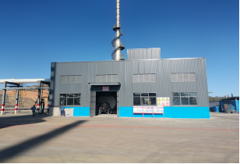 | 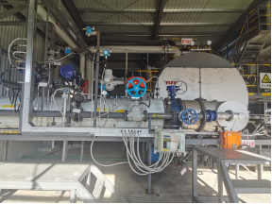
附图1 锅炉房正面 | 附图2 锅炉燃烧系统
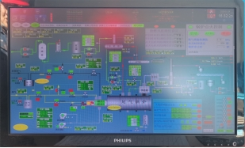 | 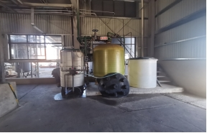
附图3 锅炉系统DCS控制画面 | 附图4 软水器装置
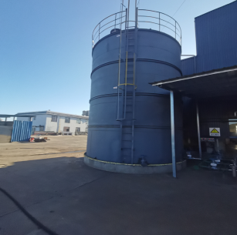 | 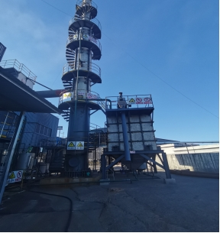
附图5 软水罐 | 附图6 锅炉脱硫系统
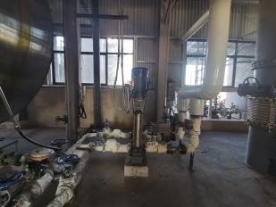 | 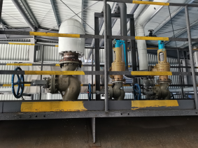
附图7 锅炉给水泵 | 附图8 锅炉安全阀
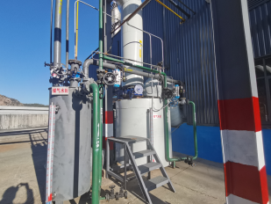 | 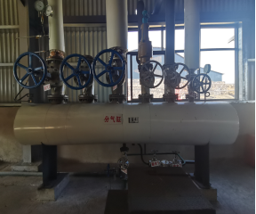
附图9 煤气和尾气水封 | 附图10 分气缸
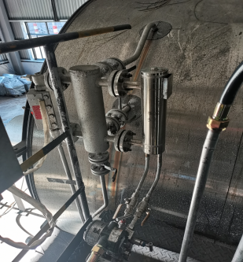 | 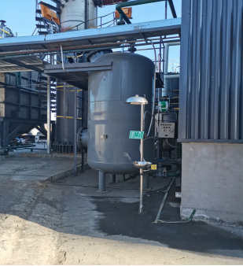
附图11 锅炉液位计 | 附图12 石英砂过滤器、洗眼器
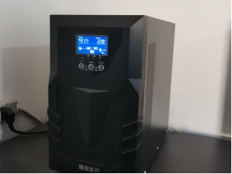 | 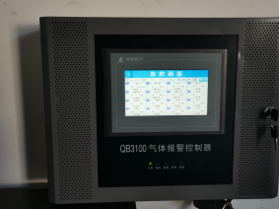
附图13 UPS电源 | 附图14 可燃、有毒气体泄漏报警控制器
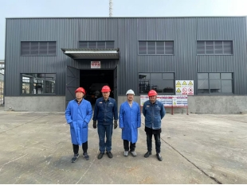 | 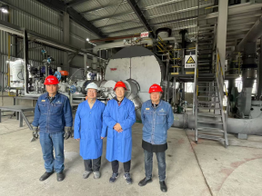
附图15 评价人员现场勘查照片（左1项目组成员：沈家启；左2企业安全部部长：杨林保；中项目负责人：李晓达；右企业安全副总：李玉仓） | 附图16 评价人员现场勘查照片（左1企业安全部部长：杨林保；左2项目负责人：李晓达；中项目组成员：沈家启；右企业安全副总：李玉仓）

